# Лабораторная работа № 1:

**Основы интерфейса командной строки ОС GNU Linux**

**ФИО**: Махамаджонов Шохрухбек

**Студенческий Билет :** 1032248367

# **1.1 Цель лабораторной работы:**

Приобретение практических навыков работы с операционной системой на уровне командной строки (организация файловой системы, навигация по файловой системе, создание и удаление файлов и директорий).

# 1.3 выполнения заданий **лабораторной работы** и результаты:

## 1.4.1. Перемещение по файловой системе:

### **Описание задания:** Перейти по файловой системе, используя команды cd и pwd, перемещаться по различным каталогам и проверить путь.

**Проверка текущего каталога:**

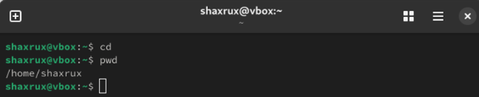

*Эта команда показывает полный путь текущего рабочего каталога.*

**Перейти в каталог "Документы" с использованием относительного пути:**

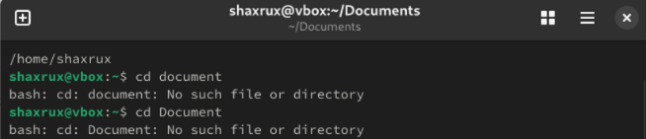

**Перейти в каталог local :**

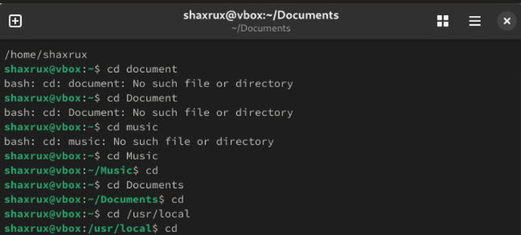

**Вернуться в предыдущий каталог с помощью cd - :**



*я нахожусь в папке "Documents"*

**Переход на один уровень вверх по иерархии с помощью cd .. :**



*Команда pwd подтвердила, что я нахожусь в домашнем каталоге. Команда cd ~ вернула меня в него, а cd Документы успешно перенесла меня в каталог "Документы". Команда cd - вернула меня в предыдущий каталог, а команда cd .. переместила меня на уровень выше.*

**Для просмотра списка файловтекущего каталога :**



**Вывод списка файлов в каталоге "Документы":**

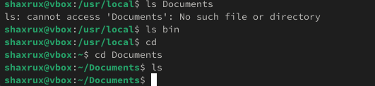

*Здесь мы используем относительный путь для просмотра содержимого подкаталога Документы.*

**Вывод списка файлов в каталоге /usr/local:**



*С помощью этой команды мы получаем список файлов в каталоге /usr/local, используя абсолютный путь.*

**Работа с графическим файловым менеджером :**

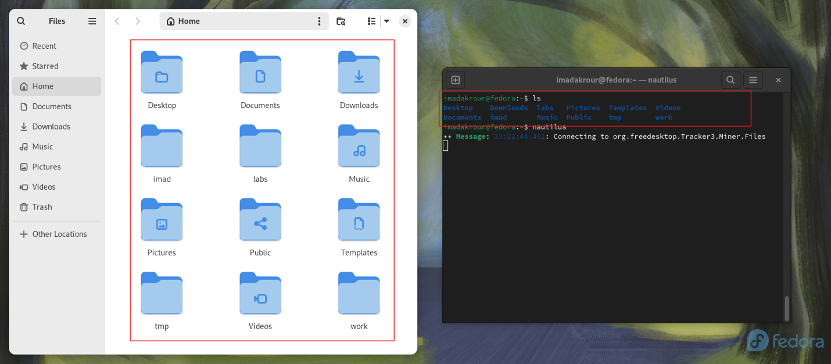

*Команда nautilus успешно открыла графический файловый менеджер, позволяя просмотреть содержимое домашнего каталога. После этого я убедился, что список файлов, полученных с помощью команды ls, совпадает с файлами, отображающимися в графическом файловом менеджере.*

**Пример :**

**Рекурсивный вывод списка файлов:**

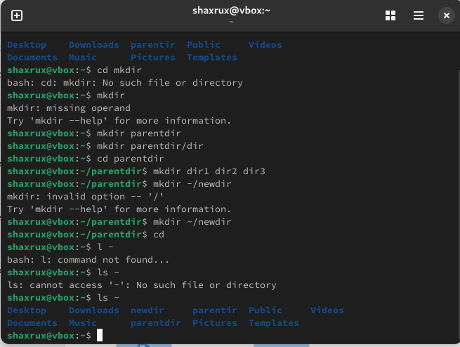

**Комментарии**:

Я протестировал различные опции команды ls, что дало возможность получить более детальную информацию о файлах и каталоге. Результаты подтвердили, что команда ls работает как с абсолютными, так и с относительными путями.

## 1.4.2. Создание пустых каталогов и файлов**:**

**Описание задания :** Создать каталоги и файлы с помощью команд **mkdir** и **touch**, а также проверить их существование с помощью команды ls.

1. **Создание каталога parentdir в домашнем каталоге :**

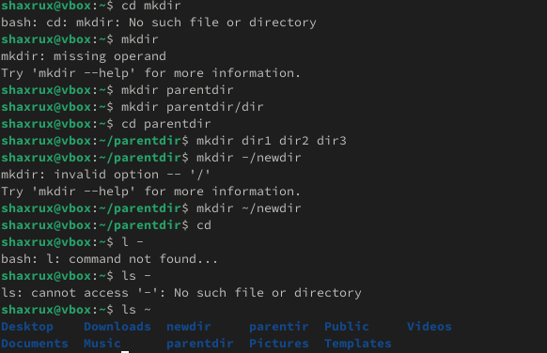

*Команда mkdir создает каталог parentdir.*

1. **Создание подкаталога в существующем каталоге:**



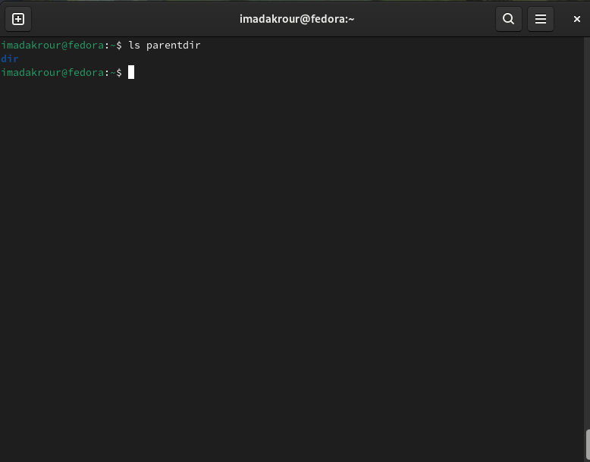

*Мы проверяем наличие созданного каталога с помощью команды ls.*

1. **Создание нескольких каталогов одновременно:**

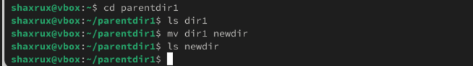

Здесь мы создаем несколько подкаталогов в parentdir.

1. **Создание подкаталога в каталоге, отличном от текущего :**

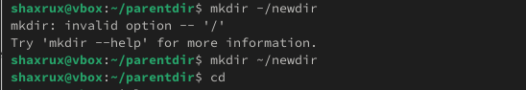

*Эта команда создает каталог newdir в домашнем каталоге.*

1. **Создание вложенных каталогов с помощью опции -p :**



*Опция -p позволяет создавать вложенные каталоги.*

1. **Создание файла test.txt в каталоге ~/newdir/dir1/dir2:**

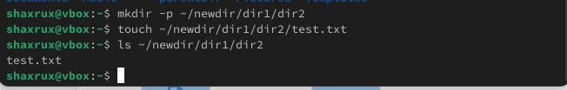

*Команда touch создает пустой файл test.txt и Мы проверяем наличие файла test.txt в указанном каталоге.*

## 1.4.3. Перемещение и удаление файлов или каталогов :

**Описание выполняемого задания:**

В этой части работы мы изучаем команды для удаления (rm) и перемещения (mv) файлов и каталогов, а также команды для копирования (cp).

1. **Удаление всех .txt файлов в каталоге ~/newdir/dir1/dir2:**

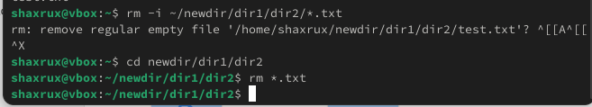

*Эта команда рекурсивно удаляет каталог newdir и файлы, начинающиеся с dir, без запроса подтверждения.*

1. **Рекурсивное удаление каталогов и файлов:**



*Эта команда рекурсивно удаляет каталог newdir и файлы, начинающиеся с dir, без запроса подтверждения.*

1. **Создание файлов и каталогов для демонстрации команд cp и mv :**

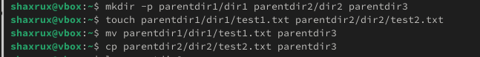

*В данном случае создаются необходимые каталоги и файлы для дальнейшей работы.*

1. **Перемещение и копирование файлов в каталог parentdir3 :**

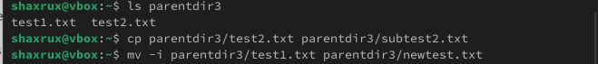

*Файл test1.txt перемещается в каталог parentdir3.*

*Файл test2.txt копируется в parentdir3.*

1. **Проверка корректности выполнения команд :**

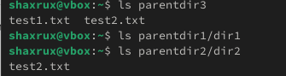

*Проверяем наличие файлов в parentdir3.*

1. **Переименование файла test1.txt в newtest.txt:**

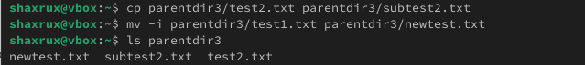

Переименовываем файл с запросом подтверждения.

1. **Переименование каталога dir1 в newdir :**

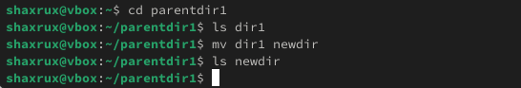

Переименовываем каталог dir1 в newdir и проверяем наличие каталога newdir в parentdir1.

## 1.4.4. Команда cat: вывод содержимого файлов:

**Описание выполняемого задания:**

В этой части работы мы изучаем команду cat для вывода содержимого файлов на экран.

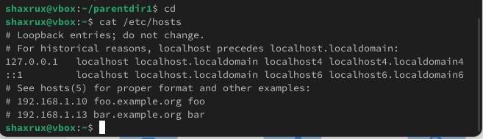

*Команда cat объединяет файлы и выводит их на стандартный вывод*

## **Выводы :**

В результате выполнения лабораторной работы были изучены основные команды для работы с файлами и каталогами в Linux. Были успешно выполнены операции по удалению, перемещению, копированию и переименованию файлов и каталогов, что является основой для работы в Linux системах(Fedora). Также было важно учитывать опции команд, которые позволяют контролировать процесс выполнения операций.

# 1.5 Описание результатов выполнения заданий для **самостоятельной работы**:

### 1. Использование команды pwd для определения полного пути к домашнему каталогу

**Описание задания:**

Для выполнения этого задания нужно было воспользоваться командой `pwd`, чтобы определить полный путь к своей домашней директории.

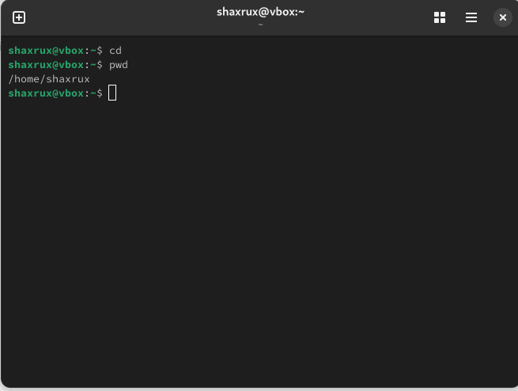

*Команда `pwd` вывела полный путь к домашней директории, которая обычно имеет вид `/home/imadakrour `, где `imadakrour` — это имя пользователя.*

### 2. Последовательность команд и объяснение различий в выводе команды pwd

**Описание задания:**

Последовательность команд:

* cd
* mkdir tmp
* cd tmp
* pwd
* cd /tmp
* pwd

**Объяснение:**

* - Первая команда `cd` перемещает в домашнюю директорию.
* - Команда `mkdir tmp` создает каталог `tmp` в домашней директории.
* - Команда `cd tmp` перемещает в каталог `tmp`, созданный в домашней директории.
* - Команда `pwd` выводит текущий путь, который будет `/home/username/tmp`.
* - Команда `cd /tmp` перемещает в глобальный системный каталог `/tmp`.
* - Вторая команда `pwd` выводит другой путь — `/tmp`, так как это глобальный временный каталог, а не тот, который был создан в домашней директории.

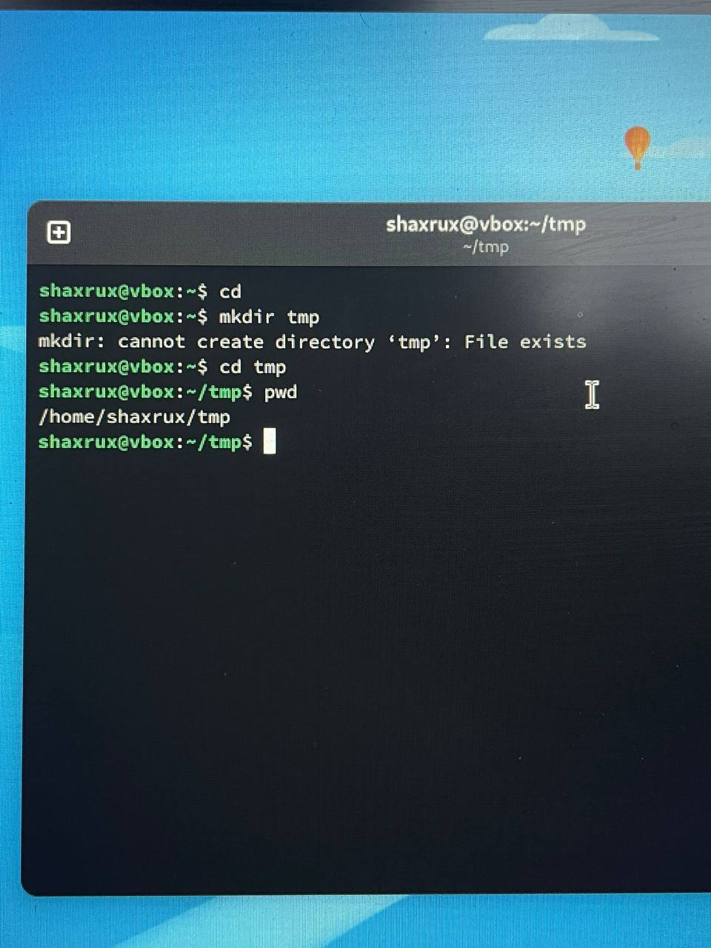

*На скриншоте показаны разные результаты команды pwd при переходе в домашний каталог и системный каталог /tmp*

### 3. Просмотр содержимого каталогов с помощью команд cd и ls

**Описание задания:**

Для выполнения этого задания нужно было с помощью команд `cd` и `ls` посмотреть содержимое

следующих каталогов:

* Корневой каталог `/`
* Домашний каталог `~`
* Каталог `/etc`
* Каталог `/usr/local`

**Команды:**

* ls /
* ls ~
* ls /etc
* ls /usr/local

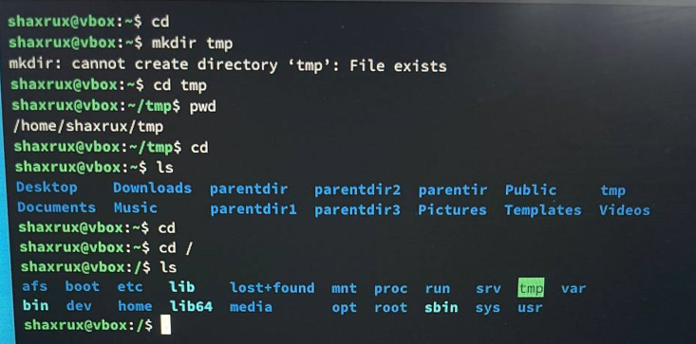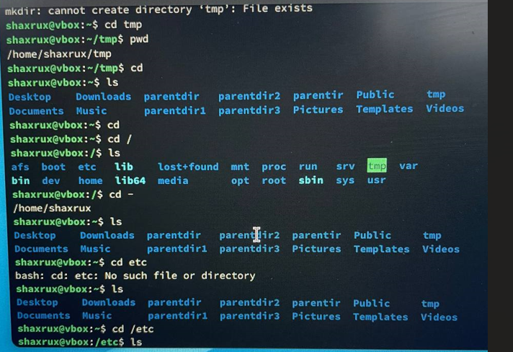

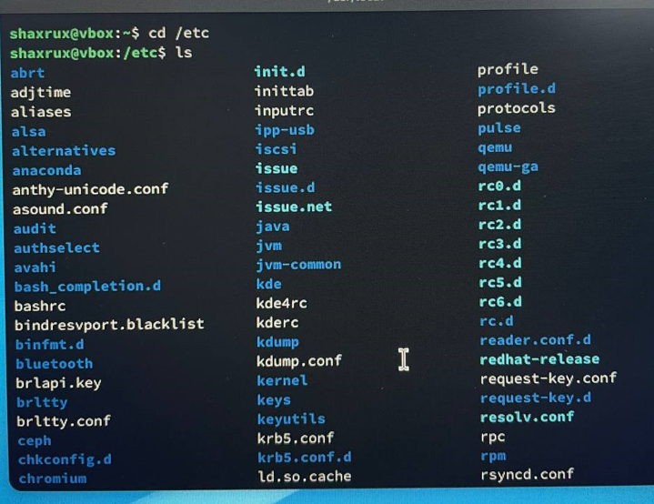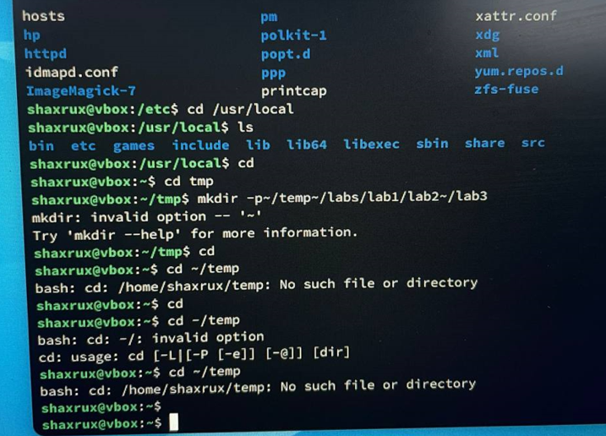

*Команда ls позволяет просматривать содержимое каталогов. Корневой каталог / содержит основные системные директории, домашний каталог — личные файлы пользователя, /etc содержит конфигурационные файлы системы, а /usr/local используется для программ, установленных вручную.*

### 4. Создание каталогов и файлов в домашнем каталоге :

**Описание задания:**

Нужно было создать каталог `temp` в домашней директории и каталог `labs` с подкаталогами `lab1`, `lab2`, `lab3`, а также три текстовых файла в каталоге `temp`.

**Команды:**

mkdir -p ~/temp ~/labs/lab1 ~/labs/lab2 ~/labs/lab3

touch ~/temp/text1.txt ~/temp/text2.txt ~/temp/text3.txt

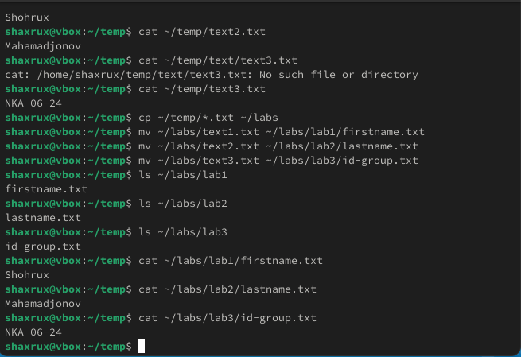 

*Команда `mkdir -p` позволяет создать несколько директорий и поддиректорий одной командой. Команда `touch` создает пустые текстовые файлы.*

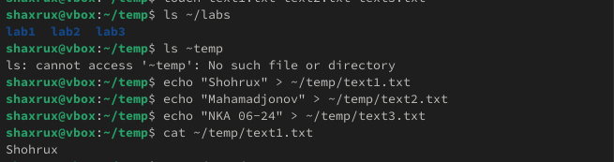 

### 5. Запись данных в файлы с использованием текстового редактора и вывод содержимого с помощью команды cat :

**Описание задания:**

Используя текстовый редактор, необходимо было записать:

- В файл `text1.txt` — своё имя.

- В файл `text2.txt` — фамилию.

- В файл `text3.txt` — учебную группу.

После этого нужно вывести содержимое файлов с помощью команды `cat`.

**Команды**:

* mcedit ~/temp/text1.txt
* mcedit ~/temp/text2.txt
* mcedit ~/temp/text3.txt
* cat ~/temp/text1.txt
* cat ~/temp/text2.txt
* cat ~/temp/text3.txt

*Текстовый редактор `mcedit` позволил записать необходимую информацию в каждый файл. Команда `cat` успешно вывела содержимое файлов.*

*При вводе команды `mcedit`, открылось окно редактора для записи текста. После сохранения файлов, команда `cat` используется для отображения их содержимого.*

### 6. Копирование и переименование файлов и перемещение их в соответствующие каталоги

**Описание задания:**

- Скопировать все файлы из каталога `temp` в каталог `labs`.

- Переименовать файлы:

- `text1.txt` в `firstname.txt` (переместить в `lab1`)

- `text2.txt` в `lastname.txt` (переместить в `lab2`)

- `text3.txt` в `id-group.txt` (переместить в `lab3`)

**Команды:**

* cp ~/temp/*.txt ~/labs/
* mv ~/labs/text1.txt ~/labs/lab1/firstname.txt
* mv ~/labs/text2.txt ~/labs/lab2/lastname.txt
* mv ~/labs/text3.txt ~/labs/lab3/id-group.txt

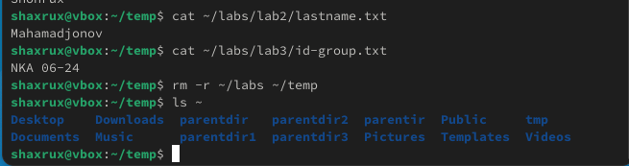 

*Файлы успешно скопированы, переименованы и перемещены в соответствующие подкаталоги. Команды `cp` и `mv` были использованы для копирования, перемещения и переименования файлов.*

### 7. Удаление всех файлов и каталогов, созданных в ходе лабораторной работы

**Описание задания:**

В конце лабораторной работы нужно было удалить все созданные файлы и каталоги.

**Команды:**

* rm -r ~/temp
* rm -r ~/labs



*Команды `rm -r` удалили каталоги `temp` и `labs` вместе с их содержимым.*

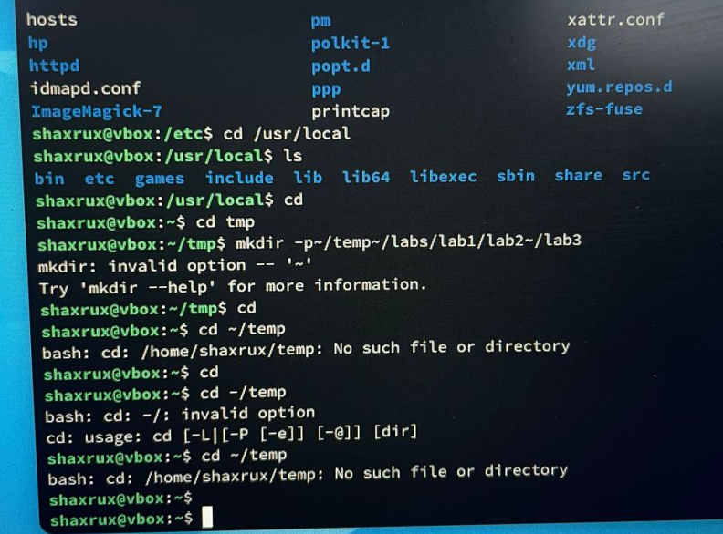

## **Выводы :**

В ходе лабораторной работы были освоены команды для работы с каталогами и файлами в операционной системе Linux. Были успешно выполнены все задания, включая создание, перемещение и удаление файлов и каталогов. Цель работы достигнута.

# 1.7 Вопросы для самопроверки:

1. **Определение командной строки**: Это текстовый интерфейс для взаимодействия с операционной системой через команды, например, `ls`, `cd`.

2. **Получение информации о команде**: Используйте команду `man [команда]` или `--help` для справки о команде.

3. **Относительный и абсолютный путь** : Абсолютный путь начинается с корневого каталога `/`, а относительный указывает путь относительно текущего каталога.

4. **Определение абсолютного пути к текущей директории**: Используйте команду `pwd`.

5. **Удаление файла и каталога**: Файл удаляется командой `rm`, каталог – командой `rmdir`. Для удаления с содержимым можно использовать `rm -r`.

6. **Запуск нескольких команд в одной строке**: Используйте символ `;` для разделения команд, например: `cd ~/ && ls`.

7. **Опция -l команды ls**: Выводит детальную информацию о файлах, включая права доступа, размер, владельца и дату изменения.

8. **Отображение скрытых файлов**: Используйте команду `ls -a` для отображения скрытых файлов, которые начинаются с `.`.

9. **Автоматическое дополнение команд**: Используйте клавишу `Tab` для автодополнения команды или пути.

# Комментарии и выводы по результатам выполнения заданий:

В ходе лабораторной работы на системе Linux Fedora были освоены основные команды для создания, перемещения и удаления файлов и каталогов. Полученные навыки управления файловой системой способствуют уверенной работе с командной строкой и углубляют понимание работы операционной системы.